بسم الله الرحمن الرحيم

كلمة وفاء - أحمد معاذ الخطيب

نبيل شبيب

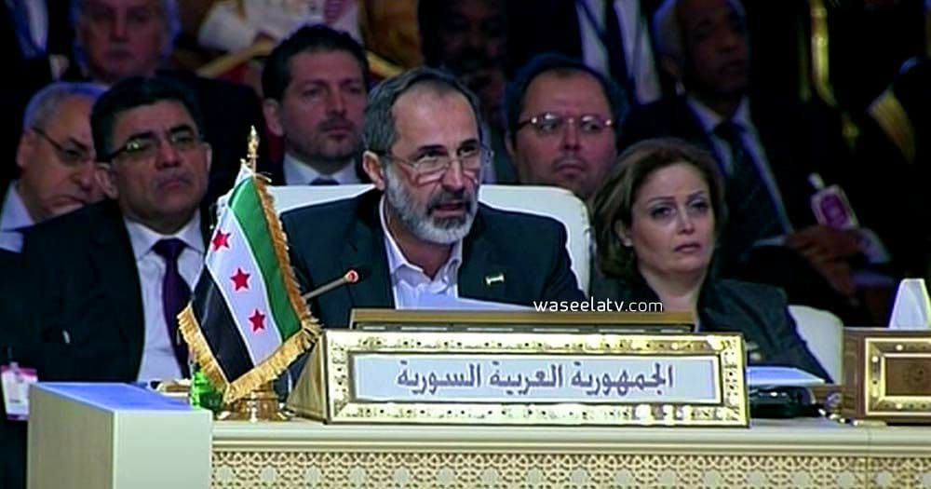
١٠ / ١٠ / ٢٠١٧م

ما يزال أحمد معاذ الخطيب الحسني يترك بصمته المتميزة في الأحداث والتطورات المتتالية في مسارات الثورة الشعبية السورية، وما زال يسري مفعول ما نُشر في الكلمات التالية عنه في 10 / 10 / 2017م مع مرور خمسة أعوام على استلامه ائتلاف القوى الثورية والسياسية عقب تشكيله في الدوحة، وذلك في مرحلة من مسار الثورة الشعبية في سورية كانت منذ ذلك الحين لا تحتاج لمن يشغل المناصب توافقيا، بل إلى زعماء سياسيين يتمتعون بشعبية واسعة النطاق، وهو ممن كانوا يتمتعون بذلك من قبل مغادرته سورية في تموز/ يوليو ٢٠١٢م، بل كان من مؤشرات تلك الشعبية أنه ترك أثرا كبيرا أيضا عقب استقالته في ٢٤ / ٣ / ٢٠١٣م، ولا يزال له أثره المستمر على نطاق واسع.
وشيوع المعرفة بمعاذ الخطيب يستدعي عدم التقيد بالأسلوب التقليدي في سلسلة كلمة وفاء لمواكبة صناع الحدث، فيلجأ القلم إلى نشر فقرات من بعض ما كتبَ عن الخطيب في غمار متابعة مسار الثورة الشعبية، ومواكبة أنشطة العالم السياسي أو السياسي العالم، وهو من مواليد دمشق عام ١٩٦٠م، في عائلة عرفت العديد من العلماء وخطباء المسجد الأموي، كأبيه محمد الفرج الخطيب، وأخويه عبد القادر ومحمد مجير من علماء التفسير وأصول الفقه والحديث، وأخته المدرسة لعلم أصول الفقه. ويعرف كثير من محبي معاذ الخطيب أنه كان أيضا خطيبا في المسجد الأموي وسواه من مساجد دمشق، ورئيسا لجمعية التمدن الإسلامية، وعضوا في الاتحاد العالمي للعلماء المسلمين، ولكن قلّ من يعرف أنه درس مادة الفيزياء الجيولوجية، كما حصل على شهادة الدبلوم في العلوم السياسية وفي فن التفاوض.
وقد واكب الخطيب الثورة من بدايتها داخل سورية وكان من ذوي التأثير المباشر على شبابها، واعتقل مرتين قبل أن يضطر إلى مغادرة سورية وعمر ثورتها ١٨ شهرا.
وهذا التسجيل المرئي والسمعي مقدمة للفقرات المنشورة للقراءة (وكذلك للتحميل) على امتداد الأعوام الأولى للثورة الشعبية، ويضاف إليها هنا اقتباس من كلمة نشرها السياسي العالم والعالم السياسي في منصة (x) يوم ١٠ / ٩ / ٢٠٢٣م، قبيل انعقاد الهيئة العامة للائتلاف لانتخاب رئاسة له ضمن معطيات واعتراضات ومواقف بلهجة حادّة، وهذا مما دفع الخطيب للقول:
أنعي إلى جميع السوريين: وفاة الائتلاف الذي كان معارضاً٠هناك تهديد مُشين لإجبار أعضائه على التصويت لقيادة مفروضة عليه٠ حزب البعث الستاليني لم يستطع إركاع السوريين ولن تستطيع عقلية فتافيته الوصاية عليه بالإجبار اليوم٠لا جنازة للمتوفى فالمرتد عن وطنه تحرم الصلاة عليه.
وأستودعكم الله وأستودعه كافة المخلصين في قضية سورية وجميع قضايانا وقضايا الإنسان في عالمنا وعصرنا ولكم أطيب السلام من نبيل شبيب
- - - - - - - - - - - - - - -

من كلمة قصيرة بعنوان "لافروف والخطيب" يوم ٢/ ١ / ٢٠١٣م
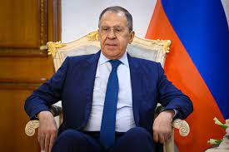
لا يُستغرب قول لافروف عن الخطيب (مؤلف كتاب "لا حياة من دون أخلاق") إنه لا باع له في السياسة؛ فهذا صحيح، لا باع له في سياسة لا أخلاق لها ولا قيم تحكمها كما هو الحال مع السياسة التي يعشقها ويمارسها لافروف وكثير من أقرانه، وهو ما لا يقتصر على التعامل مع دماء شهداء الحرية في سورية بأسلوب رامبو الأمريكي.
سورية في سياسات لافروف وأقرانه خارطة على رقعة نفوذ جغرافية سياسية.. وسورية عندنا وعند الخطيب وطن وشعب وتاريخ وثورة ومستقبل.
الأسد عندهم عميل نفوذ لا ينبغي التخلي عنه مهما بلغ الثمن.. ما دام من يدفع الثمن هو الإنسان السوري والوطن السوري ومستقبل الدائرة الحضارية العربية والإسلامية.. والأسد عندنا أدنى شأنا من وحش مفترس جريح قرر ألا يغادر وكره إلا مقتولا.
الثورة عندهم حدث مفاجئ يجب التعامل معه بحيث ينتهي إلى نتيجة تناسب استبقاء نفوذهم فوق الأشلاء البشرية وحطام الطاقات والثروات السورية.. والثورة عندنا شهادة تصنع الحياة لجيل عزيز كريم لن يترك في سورية بإذن الله موطئ قدم لنفوذ أجنبي ولا عميل محلي.
هيهات هيهات أن يتكلم الخطيب بلغة يفهمها لافروف وأقرانه، ولو تكلم بلغتهم لردّ عليه أي طفل سوري "لا باع له في السياسة": هذه خيانة، والخطيب لا يخون شعبه ووطنه.
ولن يستوعب لافروف وأقرانه ولن يفهم كلمات الخطيب والشعب السوري، فلا باع له إلا في سياسة إجرامية لا أخلاق لها.
٠ ٠ ٠
من كلمة قصيرة بعنوان "علام ندعم معاذ الخطيب" يوم ٢/ ١/ ٢٠١٣م
ليست هذه الكلمات رسالة مديح وإطراء، فمعاذ الخطيب ليس في حاجة إلى ذلك وهو نفسه يرى أن المديح الأكبر والإطراء الأعظم هو من حق الشعب الثائر في سورية على أفحش الأنظمة فجورا وهمجية.. إنما هي كلمات موجزة بديلا عن صفحات عديدة يمكن في الأصل ملؤها بما يتطلبه الجواب على السؤال المطروح: لماذا ندعم معاذ الخطيب.
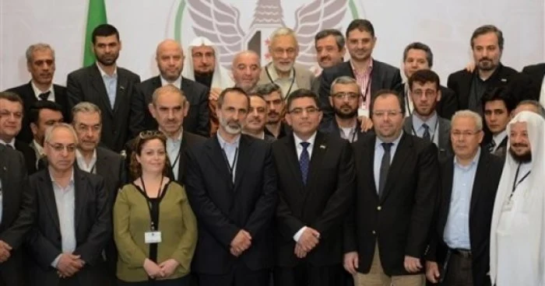
نحن في حاجة إلى قادة سياسيين تصنعهم الثورة يجمعون بين عملهم في أروقة السياسة وارتباطهم الوثيق بما يتطلع إليه الشعب الثائر من حرية وكرامة وعزة ووحدة يقوم عليه بناء سورية الثورة.
نحن في حاجة إلى قادة سياسيين يتأثرون وجدانيا وهم يفكرون بمنطق قويم ويتصرفون مع الواقع القائم لتغييره لا التسليم لسلبياته.
نحن في حاجة إلى قادة سياسيين مخلصين للثورة لا يترددون عن خوض غمار السياسة الحافلة بالعراقيل والعقبات والصعوبات دون الانزلاق في أوحالها مع من جرّدها من مفعول القيم والمبادئ والأخلاق، ودون أن يكون تحقيق المكاسب الوقتية فيها على حساب الأهداف الثابتة للثورة وشعبها.
نحن في حاجة إلى قادة سياسيين يصدرون عن الوعاء الحضاري الإسلامي المشترك للأمة فلا يتعصبون لعقيدة الغالبية ولا يغفلون مواقع جميع مكونات الشعب الواحد فيجمعون بين حرية العقيدة والعبادة ووحدة القواسم الحضارية الإنسانية المشتركة التي ارتضاها الجميع وتعود بالخير على الجميع لأنها تحفظ حقوق الجميع دون محاباة ولا تمييز.
٠ ٠ ٠

من كلمة بعنوان "معاذ الخطيب والحوار المستحيل" يوم ٢/ ١/ ٢٠١٣م
وسط خضم المشاعر والأفكار والأحداث والآلام لا يمكن الحديث عن "الخطيب والحوار" بأسلوب منحرف بارد انتشر مؤخرا: ما رأيك فيما قال الخطيب؟ رأيي أنه خان الأمانة.. رأيي أنه ألقى الكرة في ملعب المجرمين.. رأيي أنه لا يفقه في السياسة.. رأيي أن الكلمة للثوار فحسب.. رأيي أنه اجتهد فأخطأ.
هل يفيد مثل هذا الحديث أصلا؟
لا بد من التمييز بين سياسيين غلب عليهم ما تمارسه السياسات المعاصرة من مراوغة بعيدة عن القيم والمبادئ، سيان هل سمّوها سياسة واقعية أو سياسة مصالح، وبين سياسيين يحاولون على الأقل ممارسة سياسة "أخلاقية" ملتزمة بثوابت وقيم ومبادئ، فحالهم آنذاك كحال قارب يجدّف في بحر هائج الأمواج.
لهذا على الأقل ولأسباب أخرى لا يمكن القبول بالأحكام المتسرعة عليه، سلبا أو إيجابا، تخوينا أو تسويغا، بصدد ما قال تحت عنوان "الحوار".
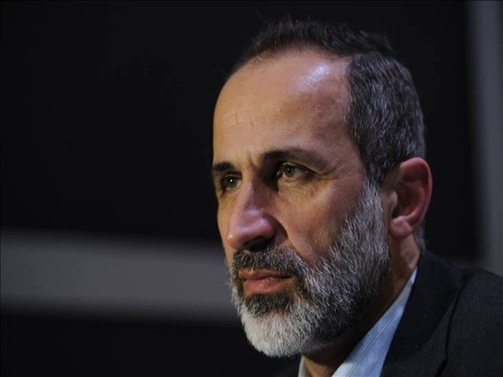
كل حكم على كلمة أو موقف يصدر عن الخطيب لا يستقيم ما لم يوضع في الحسبان:
أولا: ليس لدى الخطيب جهاز سياسي بمعنى الكلمة، ولا جهاز إعلامي، ولا حتى جهاز استشاري على مستوى المهمة التي اضطلع بها.
ثانيا: الخطيب نفسه بالغ الحساسية، وهو يعايش المذابح الدموية بحق شعبه.. ويتحرك في قلب مناورات سياسية تحاصر الائتلاف ورئيسه.
ثالثا: هذا ما يدفعه دفعا للبحث عما يمكن صنعه.. ولكن ماذا يصنع؟ إذا تحدث بلسان ثوري اعتبره السياسيون ثوريا غريبا عنهم وعن عالمهم ومراوغاتهم.. وإذا تحدث بلسان سياسي اعتبره الثوريون سياسيا غريبا عنهم وعن عالمهم وثوابتهم.
يعلم الخطيب أن الحوار مع القتلة مستحيل، ويعلم أيضا أن القوى الدولية والإقليمية والعربية وبعض الساسة السوريين يدفعون دفعا في اتجاه الحوار مع القتلة. كيف يتصرف الخطيب إذن؟
يجب في إطار التساؤل عن الحكم السليم على مسألة "الحوار" على لسان الخطيب، إدراك حقيقة بسيطة:
ليست القضية قضية الخطيب، سواء وجد المديح أو التنديد.. فعلام التركيز على شخصه؟
القضية قضية ثورة ومستقبل في خضم عالم سياسي لا يفيد وصفه بأن قلبه أقسى من الصخر، فواقع الحال أنه يمارس سياسة لا مكان فيها للقلب ولا الثوابت ولا القيم ولا الأخلاق ولا حتى السمع والبصر.
مشكلة الثوار مع الخطيب أنه يتحدث للعالم بلغته السياسية التي يرفضها الثوار.
ومشكلة الخطيب مع الثوار هنا أن رفضهم المقترن بالتنديد يفقد حديثه للعالَم قيمته وهدفه.
والمطلوب ببساطة.. أن يرفض الثوار دون تنديد، أو يعلنوا بوضوح على سبيل المثال: لا حوار قبل وقف القتل والتدمير.. وخروج المعتقلين وعودة المشردين.. ولا حوار إلا على التسليم مع ما يعنيه من محاسبة المجرمين..
من يقرأ بمنطق سياسي ما كتب الخطيب لن يجد في نهاية المطاف إلا ما يقوله الثوار بمنطق ثوري.
٠ ٠ ٠
من مقالة بعنوان "السياسي الغريب أحمد معاذ الخطيب" يوم ٢٧/ ٣/ ٢٠١٣م
ليس سهلا فهم أحمد معاذ الخطيب، إذ يحمل من مواصفات العلماء الأجلاء ما يحمل، ويخوض به في عوالم السياسة ومعظمها لا يُحتمل، ولكن لا هو من العلماء كما يعرفهم الناس، ولا هو من السياسيين بسلوكياتهم وما يقال عنهم، فيسري عليه طوبى للغرباء.
لعل هذا ما جعل بعض مواقفه وأقواله يثير التساؤلات، ومنها:
علام يخاطب السياسيين في أنحاء العالم بلسان الوجدان؟
كيف يتحرك منفردا وسط تجمعات عديدة دون مجموعة تحمي ظهره وتسانده؟
لقد بدأ سياسيا برصيد الاقتناع عموما بإخلاصه، وكثيرا ما ينفذ مثل هذا الرصيد سريعا، ولكنّ الأرجح أنه ازداد في هذه الأثناء.
يكاد كاتب هذه السطور يسمع مجددا من يغمز ويلمز: لا تمجّدوا الأفراد.. كفانا ما كان من تقديس للمستبدين!
أصل هذا الكلام صحيح، إنما لا يزعم الخطيب ولا من يتحدث أو يكتب عنه أنه لم يخطئ، أو لا يخطئ، معاذ الله، ولكنّ الأخطاء السياسية نسبية في حجمها وآثارها، فمنها ما يسبب الكوارث والوقوع في المهالك، ومنها ما يمكن وصفه باللمم.
أما الحديث الآن عن مزايا هذا السياسي أو ذاك، فهو من باب الاستجابة لحاجة الثورة إلى ساسة متميزين، يرتفعون بأنفسهم ومستوى أدائهم إلى مستوى الشعب الثائر وما يقدم.
في مسار هذه الثورة التاريخية البطولية يحاول الخطيب تعبيد الطرق السياسية لتحقيق أهدافها، ولا يجد من البشر عونا إلا القليل، إنما يثير الجدل بسبب أسلوبه الغريب بالمقارنة مع سواه -وطوبى للغرباء في عالمنا السياسي المعاصر- أي أسلوب الجمع بين مطالب منطقية وصياغة وجدانية.
الغريب فعلا.. هو أننا أصبحنا نجد غياب مفعول الوجدان أثناء المآسي والكوارث أمرا بدهيا!
الغريب أيضا أن كثيرا ممّن ينتقد السياسة والسياسيين بسبب الاستخفاف بالشعوب ومآسيها، يستغرب (بل يرفض أحيانا) ظهور من يربط المطلب أو الموقف السياسي بضرورة عدم الاستخفاف بمعاناة شعبه!
كأن المطلوب عند الناقدين أن يكون الخطيب كالنماذج المعروفة عموما من سياسيين نمطيين، ليتلقى المديح أو الذم، والتأييد أو العداء، وفق موازين الولاء والتحزب والتعصب والمصالح المادية!
والأرجح أنه لا يستطيع ذلك أصلا.. ولعل هذا جوهر ما يعنيه التفكير بالاستقالة، فهي في هذه الحالة التعبير عن الاقتناع بالوصول إلى طريق مسدودة.
ولئن ترك الخطيب موقعه السياسي فلن يترجّل من مركب الثورة، ولكن يبقى من قبل ومن بعد أن إعادة ممارسة السياسة إلى عالم الأخلاق والقيم والوجدان والاستقامة، ضرورة تاريخية لصناعة مستقبل أفضل، بل ذاك هدف إنساني حضاري (هو في الصميم من التغيير الجذري عبر الثورة) وسيتحقق بإذن الله، وسيجد لتحقيقه مزيدا من السياسيين "الغرباء"، الذين يواصلون الطريق ويستمرون عليه.. حتى النهاية.
٠ ٠ ٠
من مقالة بعنوان "ما بعد استقالة أحمد معاذ الخطيب" يوم ٢٤/ ٣/ ٢٠١٣م
سيقال الكثير عن استقالة أحمد معاذ الخطيب من رئاسة الائتلاف الوطني السوري، ومن العسير الوصول إلى قول قاطع بشأنها، فما يقال لا ينطلق بطبيعة الحال مما أراده الخطيب نفسه، صاحب الشأن في هذا القرار، ولكن ماذا عن الاستقالة بميزان مسار الثورة الشعبية في سورية؟
لا يسري على هذه الاستقالة القول إنها اضطرارية بعد إخفاق شخصي وضغوط ما باتجاه البحث عن بديل، ليؤدي المهمة من هو أقدر على تحقيق النجاح فيها. فمعظم ما يُصنع سياسيا باسم الثورة في الوقت الحاضر، يضع موازين للإخفاق والنجاح ترتبط بموازنة المكاسب والخسائر الذاتية، مع تسويقها أحيانا على أنها مكاسب الثورة وخسائرها سياسيا.
المؤكد على الأقل عدم صحة ما قد يقال إنه لا ينبغي أن يغادر ربان السفينةِ السفينةَ قبل سواه وهي في خطر، فرغم انتخاب أحمد معاذ الخطيب رئيسا للائتلاف قبل شهور دون منافس، لم يكن ذلك نتيجة إجماع على قيادته فلم يصبح يوما هو ربّان السفينة، ولم يعمل طاقم السفينة معه على هذا الأساس.
ما ينبغي تثبيته قبل الأحكام المتسرعة أو الهادئة:
٢- الثورة هي الأصل، هي الشجرة السامقة إلى العلياء، وكل ما سوى ذلك فروع وأغصان، سواء كانت في القمة أم تحت التربة، والثورة أكبر من الأفراد والمؤسسات جميعا، بلا استثناء.
٢- الثورة.. ماضية وعناصر صناعتها ثابتة لا تستقيل ولا تملك أن تستقيل.. ولا يستهان بأهمية التحرك السياسي، عندما يكون بهدف تخفيف ارتفاع ثمن الانتصار، من المعاناة، أو ضمان استقرار حصيلة الانتصار بعد تحقيق الهدف الأول: إسقاط بقايا النظام.
٣- لا بد من تجنب تقويم مسار الثورة من زاوية أي حدث، كاستقالة الخطيب، والحرص على أن يكون مسار الثورة ومعاييره هو منطلق النظر في أي حدث وتقويمه من قبيل هذه الاستقالة.
٤- ينبغي أن نعلم جميعا بغض النظر عن المواقف السياسية، أنّ من يخدم الثورة يواظب على ذلك، قبل ظهور الخطيب وأثناء رئاسته للائتلاف وبعد استقالته، ومن يحاول أن يستخدم الثورة يواظب على ذلك، من قبل ومن بعد.
وسيبقى أحمد معاذ الخطيب متميزا عن سواه من بين من عرفتهم الساحة السياسية المتقلبة في مواكبة مسار الثورة الثابتة على طريق الانتصار.. وقد ترك موقعا من المواقع، ولكن لم يترجّل من مركب الثورة.

